孙宇晨表示：从 USDD 中移除 12K 比特币只是“DeFi 101”

USDD 的比特币抵押品未经其 DAO 投票就被移除，但孙宇晨坚称这是 DeFi 中的正常事件。

Tron 创始人贾斯汀·孙 (Justin Sun) 在取消用于支持 Decentralized USD（一种由 Tron DAO Reserve 管理的稳定币）的 12,000 比特币后淡化了担忧。



比特币

$60,667

X 网站上的一些人声称孙杨本人对这一举动负有责任。而其他人则担心比特币未经TRON DAO 储备投票就被移除。

TRX

0.1545 美元

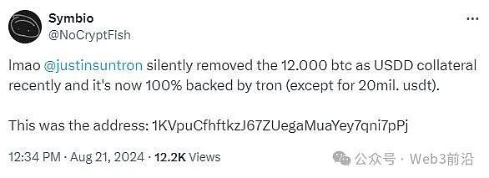

来源：信必优

在 8 月 22 日的 X声明中，Sun 淡化了担忧，认为 USDD 的机制与 MakerDAO 的 DAI 类似，如果抵押品超过系统指定的金额，则允许抵押品持有者在未经批准的情况下撤回。

“这是 DeFi 101 基础的一部分。目前 USDD 的长期抵押率超过 300%，这意味着资金利用效率不是很高。”

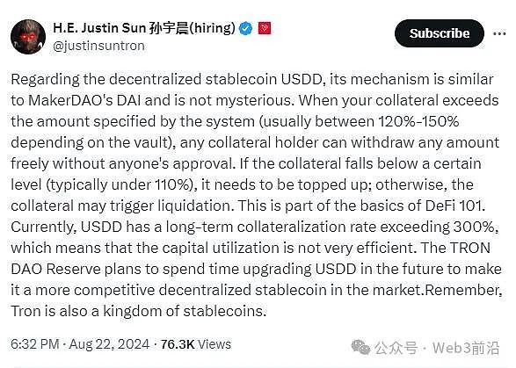

来源：孙宇晨

“对于去中心化稳定币 USDD，其机制与 MakerDAO 的 DAI 类似，并不神秘，”他声称。

## USDD 不再受比特币支持

泰达币

1.00 美元

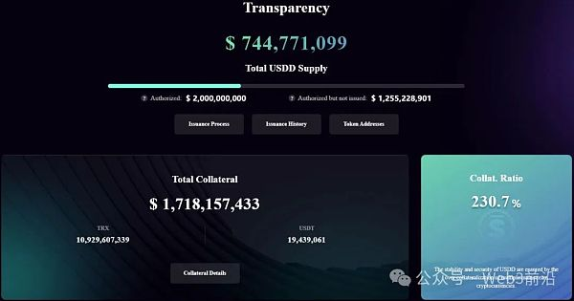

USDD 的透明度页面在比特币最近转出后不再将其列为抵押品。来源：TRON DAO 储备

USDD 的透明度页面目前显示超过 7.44 亿美元的流通量。该稳定币的透明度页面列出了其储备中价值 17 亿美元的 TRX 和 USDT，其抵押率超过 230%。

这意味着USDD确实比稳定币拥有更多的流通资产。相比之下，Dai (DAI) 的抵押率为 120%，而 USDT 和 CircleUSD (USDC) 的抵押率仅为 100%。

USDD 于 2022 年推出，作为 Terra 现已解散的 TerraUSD (UST) 代币的竞争对手。与 USDC 和 USDT 一样，其价值应该与美元挂钩。

然而，根据 CoinMarketCap 的数据，它经历了一些波动，于 2023 年 3 月 11 日创下 0.92 美元的历史新低。